Федеральное казенное профессиональное

образовательное учреждение № 167

ФСИН России по Пермскому краю

**Методическая разработка урока**

**по учебной дисциплине «Материаловедение»**

На тему : « Натуральные волокна растительного и животного происхождения».

по программе подготовки квалифицированных рабочих по профессии швея код 19601

Разработала :

Мастер производственного обучения

Елена Анатольевна Гредягина

п. Половинка

2019 г

**Пояснительная записка.**

Методическая разработка предназначена для изучения основ дисциплины «Материаловедение», является частью программы подготовки по программе подготовки квалифицированных рабочих, по профессии 19601 «Швея».

Классификация тканей по волокнистому составу, дает профессиональное представление учащимся о свойствах тканей, структуре текстильных волокон, основным свойствам и их размерным характеристикам (волокна растительного и животного происхождения, минеральные волокна, химические волокна, синтетические волокна),составе и строение тканей, классификации тканей по волокнистому составу, методах определения волокнистого состава тканей, взаимосвязи структуры, плотности и толщины

ткани, влияние ширины и веса ткани на фасон.

По результатам изучения предложенного материала, учащиеся приобретают знания и практические навыки по определению волокон в составе ткани, свойстве ткани, его структуре, размерным признакам, плотности и толщине.

В связи со спецификой учащихся, предусмотрен в основном первый уровень усвоения материала: изучение предлагаемого материала по книгам , альбомам , учебникам , образцам, таблицам; объяснение значимости с основами данной профессии.

Положительным моментом в освоении данной темы является применение полученных знаний в быту.

**Тема урока: Натуральные волокна растительного и животного происхождения.**

**Тип урока**: комбинированный урок (изучение нового материала подразумевает визуальные методы восприятия материала, а также тактильные ощущения; использование мелкой моторики рук, в определении волок из предложенных образцов тканей).

**Цели урока:**

**Развивающие цели:** развитие логического мышления - состав волокна влияет на ассортимент изделия; память, внимательность и наблюдательность используется при определении волокна; обобщение полученный данных используется при разнообразии предлагаемых образцов изделий; сравнивать обобщать и анализировать - при возникновении трудности , в определении состава; умением четко поддерживаться плана, при изучении волокна по запаху и горению; умения обобщать полученную информацию.

**Образовательные цели :** познакомить учащихся с классификацией текстильных волокон, с хлопчатобумажными и льняными тканями; формировать умение различать текстильные волокна и ткани ; формировать знания и умения правильного использования хлопчатобумажных, льняных тканей, шерстяных тканей, шелковых тканей.

**Воспитательные:** развивать в процессе обучения у студентов внимательность, самостоятельность, терпеливость, , гордости за избранную профессию

**Методы обучения:**

объяснительно-иллюстративный (объяснение нового материала и работа с образцами предложенных тканей и волокон, альбомов, демонстрационных карт, таблиц , слайды и видео фильмы).

**Форма обучения**: фронтальная.

**Средства обучения:**

Наглядные пособия коллекций «Хлопок», «Лён», «Шерсть», «Шелк». Плакаты и схемы получения ткани в текстильном производстве.

Образцы хлопчатобумажной, льняной, шерстяной и шёлковой тканей.

Лупы, ножницы, цветная бумага, рабочая тетрадь.

Словарь: материаловедение, классификация, текстильные волокна, хлопчатобумажные, льняные ткани, обучающие программы,схемы, плакаты, раздаточные материалы: таблицы, натуральные образцы тканей и волокон.

**Междисциплинарные связи:**

Спецтехнология – выбор обработки ткани, в зависимости от волокнистого состав.

Оборудование – в зависимости от состава ткани – выбор спец. машин. Выбор режимов влажно-тепловое обработки.

**Материально-техническое оснащение:** учебная аудитория - парты, стулья , учебная доска, проектор, экран, ПК.

**Формируемые компетенции**

• ОК 1. Понимать сущность и социальную значимость своей будущей

профессии, проявлять к ней устойчивый интерес.

• ОК 2. Организовывать собственную деятельность, выбирать типовые

методы и способы выполнения профессиональных задач, оценивать их

эффективность и качество.

• ОК 3. Принимать решения в стандартных и нестандартных ситуациях и

нести за них ответственность.

• ОК 4. Осуществлять поиск и использование информации, необходимой

для эффективного выполнения профессиональных задач,

профессионального и личностного развития

• ОК 5. Работать в коллективе и команде, эффективно общаться с

коллегами, руководством, потребителями.

• ОК 6. Самостоятельно определять задачи профессионального и

личностного развития, заниматься самообразованием, осознанно

планировать повышение квалификации.

**Ход урока.**

**Организационный этап:**

* приветствие
* проверка явки учащихся;
* проверка готовности учащихся к уроку;
* объявление темы урока: Натуральные волокна растительного и животного происхождения.
* Научиться определять и классифицировать текстильные волокна по составу, при помощи осязания, запаха, внешнего вида, фактуры, цвета.
* Научиться различать натуральные волокна по группам.
* Обозначить область применения предлагаемых тканей из натуральных волокон, в быту.
* Вопросы на повторение.

**Проблемный диалог.**

1. Расскажите из чего шьют одежду, которую мы носим?

2. Из чего состоит ткань, из которой шьют одежду?

3. Зачем нам нужно знать о происхождении и свойствах волокна?

4.Какие виды волокна вы знаете?

**Усвоение нового материала.**

Перед изучением нового материала, раздаются образцы волокон, таблицы [1] на каждую парту и образцы тканей, сгруппированные по тематике. Вывешиваются плакаты.

Изложение материала производится поэтапно, по каждой группе волокон:

* Изложение нового материала с использованием плакатов
* Рассмотрение предлагаемых образцов

Текстильные волокна очень разнообразны по своему происхождению, составу, свойству и областью применения.

**Натуральные волокна.**

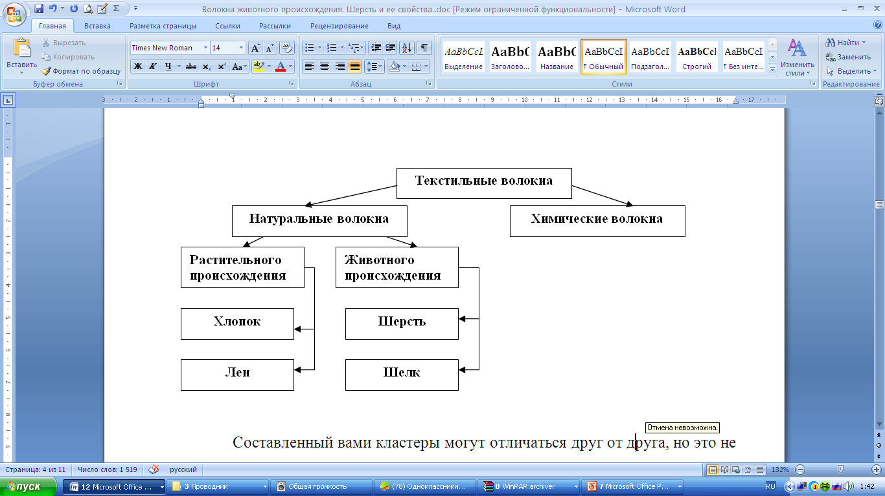

**Натуральные волокна растительного происхождения**

**Хлопок и лён.**

Натуральные растительные волокна получают из хлопчатника, льна и др. растений.

**Хлопчатник** – однолетнее растение древовидной формы. Плоды – коробочки, которые содержат многочисленные семена, покрытые длинными волосками. Это и есть хлопок.

***Свойства хлопка***. Отдельное волокно хлопка при рассмотрении представляет собой очень тонкий волосок длиной от 6 до 52мм. Природный цвет волокон белый или кремоватый. Хлопок обладает высокой гигроскопичностью Гигроскопичность – это способность волокон поглощать влагу из окружающей среды. Хлопок быстро впитывает влагу и быстро высыхает. На ощупь волокна мягкие, тепловатые.

Хлопок широко применяют в производстве тканей, трикотажных изделий, швейных ниток и т. д. хлопчатобумажные ткани прочны, гигиеничны, легки, имеют достаточный срок службы, удобны в носке, легко стираются и утюжатся.

**Лен** – это однолетнее растение, дающее волокно того же названия. Существуют три вида льна: лен-долгунец, лен-кудряш, лен-межеумок. Для получения волокон выращивают лен-долгунец (стебель прямой, высотой 1м и диаметром 3-5мм)

***Свойства льна***. Длина волокон 15-26мм. Цвет волокон – от светло-серого до темно-серого. Лен обладает характерным блеском, т. к. его волокна имеют гладкую поверхность. Гигроскопичность льняного волокна больше, чем у хлопкового. Лен переносит больший нагрев утюга, чем хлопок. На ощупь волокна льна прохладные, жесткие.

Льняное волокно используют для производства тканей, белья, скатертей, полотенец и т. д.

Льняные ткани имеют гладкую, блестящую поверхность, прочны, хорошо гладятся, отличаются высокими гигиеническими свойствами, хорошо впитывают влагу, быстро и хорошо отстирываются. Применяют для изготовления летней одежды, постельного белья, скатертей, салфеток, полотенец.

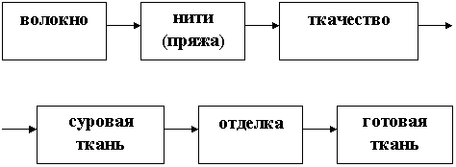

**Процесс производства хлопчатобумажных тканей**

|  |  |
| --- | --- |
| |  | | --- | | **Отделочное производство: отбеливание, окраска, нанесение рисунка** | |

**Процесс производства льняных тканей**

|  |  |
| --- | --- |
| |  | | --- | | **Отделочное производство: отбеливание, окраска** | |

**Ткань имеет лицевую и изнаночную стороны. Лицевую сторону можно определить по следующим признакам:**

* 1. На лицевой стороне печатный рисунок более яркий, чем на изнаночной.
  2. На лицевой стороне ткани рисунок переплетения более четкий.
  3. Лицевая сторона более гладкая (все пороки дефекты ткани – петельки,

узелки выведены на изнаночную сторону).

**Приложение 1.**

**Хлопчатобумажных и льняных тканей**

|  |  |  |
| --- | --- | --- |
| **Свойства тканей** | **Ткани** |  |
|  | **хлопчатобумажные** | **льняные** |
| *Физико-механические свойства*  Прочность  (устойчивость ткани к трению, стирке, воздействию солнца, света, растяжению)  Сминаемость  (образование складок, заминов при сидении и носке изделия) | Менее прочные, чем льняные  Сминаемые | Прочные  Сильно сминаемые |
| *Гигиенические свойства*  Гигроскопичность  (свойства ткани впитывать влагу)  Теплозащищенность  (способность ткани удерживать тепло) | Высокая  Средняя | Выше, чем у хлопчатобумажных  Слабая |
| *Технологические свойства*  Осыпаемость  (выпадение нитей на срезах)  Усадка  (свойство ткани укорачиваться («садиться») в долевом направлении после увлажнения | Слабая  Значительная | Средняя  Значительная |

**Приложение 1.**

**Положительные и отрицательные качества**

**хлопчатобумажных и льняных тканей и их применение**

|  |  |  |  |
| --- | --- | --- | --- |
| **Ткани** | **Положительные качества** | **Отрицательные качества** | **Применение** |
| Хлопчато-  бумажные | Значительная прочность, легко впитывают влагу, быстро высыхают, легко стираются, гладятся, красивы и удобны в носке | При стирке садятся (уменьшаются) по нити основы, сильно сминаемы | Постельное белье; бытовая одежда |
| Льняные | Очень прочные, хорошо впитывают влагу | Сильно сминаются, осыпаются, сильно садятся при стирке | Постельное белье; бытовая одежда |

**Приложение 2.**

**Правила ухода**

**за хлопчатобумажными и льняными тканями**

|  |  |  |  |
| --- | --- | --- | --- |
| **Ткани** | **Стирка** | **Влажно-термическая обработка** | **Чистка** |
| Хлопчато-бумажные | В растворе мыла или различных [моющих средствах](https://pandia.ru/text/category/moyushie_i_chistyashie_sredstva/) | Утюжить при температуре 1300С | Ацетоном, нашатырным спиртом, бензином |
| Льняные |  | Утюжить при температуре 1500С |  |

**Ассортимент тканей**

**Бархат** – низковорсовая хлопчатобумажная ткань.

**Батист** – очень тонкая хлопчатобумажная ткань.

**Вельвет** – плотная хлопчатобумажная ткань в рубчик.

**Деним** – прочная, плотная хлопчатобумажная ткань для джинсов.

**Сатин** – хлопчатобумажная ткань с гладкой блестящей поверхностью

**Ситец** – тонкая, легкая хлопчатобумажная ткань.

**Фланель** – мягкая хлопчатобумажная ткань, ворсовая с обеих сторон.

**Фроте** – хлопчатобумажная ткань, петельчатая с обеих сторон.

* Презентация (слайды), видео.

**Натуральные волокна животного происхождения**

**Шерстяные и шелковые ткани**

Шерстяные и шелковые ткани изготовляют из волокон животного происхождения. Эти ткани являются экологически чистыми и поэтому представляют определенную ценность для человека и положительно влияют на его здоровье.

**Шерсть** – это волосяной покров животных (овец, коз, [верблюдов](https://pandia.ru/text/category/verblyud/)). Состоит из длинных прямых или волнистых волосков и тонких коротких, более мягких (шерсть и пух). Длина волокон от 10-250мм.

Перед отправлением на текстильные фабрики шерсть подвергают первичной обработке: сортируют, т. е. подбирают волокна по качеству; треплют – разрыхляют и удаляют засоряющие примеси; промывают горячей водой с мылом и содой; сушат в сушильных машинах.

В отделочном производстве ткани красят в различные цвета или наносят различные рисунки. Ткани из шерсти вырабатываются гладкокрашеными, пестроткаными и напечатанными.

**Свойства тканей** зависят от качеств волокон (толщины, извитости, упругости). Из длинных и тонких волокон получают хорошо *драпирующуюся* ткань, из извитых волокон – ткань для зимней одежды, т. к. она имеет *теплозащитные свойства.* Ткани из упругих волокон *малосминаемы.* Шерстяные ткани легко поддаются [влажно-тепловой](https://pandia.ru/text/category/vlazhnostmz/) обработке. Перед пошивом изделий надо учитывать, что шерстяные ткани обладают значительной *усадкой* (до раскроя необходимо *декатирование*) и *пылеемкостью* (изделие надо часто чистить). Шерстяные ткани используют при пошиве платьев, костюмов, пальто.

Шерсть стирают вручную при температуре не выше 300С с применением специальных моющих средств. Стирают в большом количестве воды, не выкручивают, высушивают, закатывая в полотенце, и раскладывают на столе.

Гладят ткани их шерсти утюгом при температуре С через влажную хлопчатобумажную или льняную ткань (*проутюжильник)*. Шерстяные изделия чистят с применением бензина, [ацетона](https://pandia.ru/text/category/atceton/) и нашатырного спирта.

**Шелковые ткани.** Сырьем для получения шелковых тканей являются нити тутового или дубового шелкопряда, которые сматывают и соединяют с нескольких коконов. Длина коконной нити 700-800м. такую нить называют *шелком-сырцом.*

Первичная обработка шелка включает следующие операции: обработка коконов горячим паром для размягчения шелкового клея; сматывание нитей с нескольких коконов одновременно. На текстильных фабриках из шелка-сырца получают ткань. Шелковые ткани вырабатывают гладкокрашеными, пестроткаными, напечатанными.

Ткани из натурального шелка очень прочные, красивые, малосминаемы, на ощупь мягкие и гладкие, обладают приятным блеском, хорошо драпируются, гигроскопичны и воздухопроницаемы. Но они сильно растягиваются, осыпаются, имеют значительную усадку.

Шелк стирают вручную рот температуре 30-450С. Прополаскивают сначала в теплой, а затем в холодной воде с уксусом. Влажные вещи из шелка заворачивают в ткань, слегка отжав воду. Необходимо учитывать, что шелковые ткани очень линяют.

Шелк гладят утюгом при температуре С с изнаночной стороны, не сбрызгивая, т. к. вода оставляет на ткани пятна. Изделия из шелковых тканей чистить не рекомендуется. Из шелка шьют белье, блузы, платья, портьеры, занавески, подкладки.

В наше время появились новые виды тканей – смесовые. К чистошерстяным и чистошелковым тканям добавляют различные волокна, особенно синтетические, и тогда получаются ткани с новыми свойствами, которые, например, меньше мнутся, хорошо держат складки, легче стираются и чистятся.

При пошиве изделий и выборе моделей из шелковых и шерстяных тканей необходимо учитывать свойства этих тканей, способы их обработки, а также влажно-тепловой обработки.

**Приложение 3.**

**Сравнительная характеристика свойств, тканей.**

|  |  |  |
| --- | --- | --- |
| **Свойства тканей** | **Шерсть** | **Шелк** |
| *Физико-механические:*  Прочность  Сминаемость  Драпируемость  *Гигиенические:*  Гигроскопичность  Пылеемкость  Теплозащитные свойства  *Технологические:*  Усадка  Осыпаемость  Раздвижка нитей в швах | Меньше, чем у хлопчатобумажных тканей  Очень малая  Средняя  Значительная  Большая  Высокие  Значительная  Средняя  Средняя | Высокая  Очень малая  Высокая  Значительная  Малая  Несколько выше, чем у хлопчатобумажных тканей  Значительная  Значительная  Значительная |

Определить шерстяные и шелковые ткани можно по внешнему виду, на ощупь, по виду и обрыву нитей, а также по характеру горения. Нити шерсти и шелка горят плохо, образуя черный наплыв (спек) и распространяя запах жженого рога или пе

**Ассортимент тканей**

**Бобрик** – тяжелая, толстая (от 4мм) шерстяная ткань с начесанным ворсом на лицевой стороне.

**Бостон** - чистошерстяная ткань.

**Букле** – шерстяная ткань. Поверхность букле покрыта петлями и узелками

**Велюр** – чистошерстяная ткань или фетр с густым ворсом. Наиболее ценен **драпвелюр.**

**Габардин** – шерстяная костюмная ткань в тонкий рубчик.

**Драп** – плотная, толстая шерстяная пальтовая ткань с небольшим начесом.

**Кашемир** – легкая шерстяная ткань с четко проступающим тонким диагональным рубчиком.

**Клоке** – шерстяная или шелковая ткань на двух основах. Нижняя сторона ткани гладкая, натянутая, верхняя присобрана, с выпуклым пузырчатым рисунком.

**Креп –** (шероховатый, волнистый) – группа тканей, главным образом шелковых крепдешин, креп-жоржет, креп-шифон, креп-сатин).

**Крепдешин** – тонкая шелковая ткань с матовым рисунком.

**Муар** – ткань из натурального или искусственного шелка с блестящим рисунком на матовом фоне.

**Парча** – ткань из натурального или искусственного шелка с металлическими нитями.

* Показ Видео презентации. (5- 7 минут)

**Планируемые результаты обучения***.*

|  |  |  |  |
| --- | --- | --- | --- |
| Познавательные | Личностные | Коммуникативные | Регулятивные |
| научатся самостоятельно создавать способы решения проблем творческого характера;  осуществлять анализ объектов с выделением существенных и несущественных признаков;  осуществлять сравнение; | научатся анализировать, сравнивать, обобщать, воображения при выполнении учебных действий; формирование желания выполнять учебные действия; осуществлять рефлексию процесса и результата деятельности;  - ориентироваться на выполнение моральных норм (взаимопомощь); | участвовать в диалоге, на уроке и в жизненных ситуациях; сотрудничать с поиске и сборе информации; принимать решения и реализовывать их; точно выражать свои мысли. | организовывать свое рабочее место под руководством учителя; определять цель дальнейшей деятельности и составлять план выполнения задания; развивать практические навыки и умения; вырабатывать критерии для оценки своей деятельности; |

В результате освоения урока учащийся должен

**уметь:**

-ориентироваться в разновидности волокон;

-анализировать влияние свойств волокон на способы эксплуатации изделий из них;

-по характерным признакам определять разновидность пряжи;

-оценивать отдельные свойства пряжи как её технологические параметры.

**знать:**

-классификацию волокон;

-характерные особенности волокон, связанные с их происхождением;

-основные процессы производства пряжи;

-разновидности пряжи, их особенности;

-основные факторы, определяющие выбор методов измерения отдельных свойств пряжи.

**Технология контроля и оценивания***.*

|  |  |  |  |  |  |
| --- | --- | --- | --- | --- | --- |
| **Этап урока контроля и оценивания** | **Деятельность педагога** | **Деятельность студентов** | **Задания** | **Планируемые результаты** | |
| **Личностные** | **УУД (познавательные, регулятивные, коммуникативные)** |
| Первичное закрепление | Педагог организует работу обучающихся по первичному закреплению знаний учащихся;  контролирует выполнение работы;  организовывает самопроверку учащимися своих решений по эталону, образцу | Студенты выполняют и анализируют задание, осуществляют самопроверку по эталону, образцу | Используя материалы с образцами волокон, составьте краткую характеристику – схему хлопкового, льняного, шерстяного, шелкового волокон, отвечая на следующие вопросы:  1.Как называют растение, из которого получают волокно?  2. Из какой части растения получают данное волокно?  3. Какой цвет волокна в природе?  4. Какие волокна на ощупь?  5. Перечислить натуральные волокна природного происхождения? | осознают необходимость самосовершенствования; понимают значение границ собственного знания и незнания | Регулятивные: адекватно оценивать правильность своих учебных действий.  Познавательные: сравнивать различные виды волокон;  Коммуникативные: учитывать разные мнения и стремятся к координации разных позиций в сотрудничестве. |
| Физминутка | - Показывает физические упражнения, создает условия для снятия переутомления у учащихся; | -выполняют физические упражнения; |  | - формирование ценности здорового образа жизни; |  |
| Рефлексия | - мотивирует учащихся на рефлексию о достижении целей урока;  - дает объективную и комментированную оценку результатов коллективного и индивидуального труда учащихся на уроке; | Соотносят цели урока с результатом работы и со способами ее достижения; анализируют и осмысливают свои достижения, выявляют перспективы развития; совместно с преподавателем  осуществляют самоконтроль. |  | дают оценку своей работе на уроке на основе заданных критериев успешности учебной деятельности. | Регулятивные: самостоятельно оценивают правильность выполнения действий на уроке  Коммуникативные: слушают и вступают в диалог; участвуют в коллективном обсуждении |
| Домашнее задание | Инструктирует учащихся по выполнению домашнего задания и подготовка к следующему урока:  - подготовить сообщения «Как изготовляли ткань в домашних условиях»  - подготовить образы х/б и льняных тканей. | Слушают инструктаж, осмысливают домашнее задание;  - записывают домашнее задание |  | развитие и углубление потребностей и мотивов учебно-познавательной деятельности |  |

**Конспект занятия.**

|  |  |  |  |
| --- | --- | --- | --- |
| **№** | **Структурный элемент урока.** | **Время этапа, минуты.** | **Методические особенности и краткие указания по проведению урока.** |
| 1 | Организационная часть. | 3 | Проверить явку учащихся на урок и готовность к уроку. |
| 2 | Настрой учащихся на работу. | 2 | Сообщить тему и цель урока. Создать положительную мотивацию на выполнение предстоящей работы путем экскурса в историю. Сообщить план работы на уроке.   1. Объяснение нового материала. 2. Закрепление изученного материала. 3. Подведение итогов урока. |
| 3 | Формирование новых знаний по теме урока. Натуральные  волокна и свойства. Классификация: х/б волокна  Льняные волокна  Шерстяные волокна  Шелковые волокна | 15  10  10  10  20 | Объяснение нового материала в форме лекции – беседы, используется папка с образцами растительных волокон и альбом с образцами тканей. Использование плакатов по видам волокон, таблицы - раздаточный материал. Презентация слайды. Видеофильмы: «Хлопок и Лён» и «шерсть и шелк» |
| 4 | Физкульт. минутка | 5 | Снятие напряжения |
| 5 | Закрепление нового материала. | 10 | Фронтальный опрос, по пройденной теме. |
| 6 | Подведение итогов урока. | 3 | 1.Напомнить тему, цели и задачи урока. 2 Анализ участия учащихся в уроке, отметить положительные моменты.  3.Объявление оценок, аргументация выставления оценок. |
| 7 | Домашнее задание. | 2 | Ответить на поставленные вопросы, использую литературу библиотеки кабинета. |
| 8 | Итого: | 90 |  |

**Приложение №1**

**Раздаточный материал**

**Хлопчатобумажных и льняных тканей**

|  |  |  |
| --- | --- | --- |
| **Свойства тканей** | **Ткани** |  |
|  | **хлопчатобумажные** | **льняные** |
| *Физико-механические свойства*  Прочность  (устойчивость ткани к трению, стирке, воздействию солнца, света, растяжению)  Сминаемость  (образование складок, заминов при сидении и носке изделия) | Менее прочные, чем льняные  Сминаемые | Прочные  Сильно сминаемые |
| *Гигиенические свойства*  Гигроскопичность  (свойства ткани впитывать влагу)  Теплозащищенность  (способность ткани удерживать тепло) | Высокая  Средняя | Выше, чем у хлопчатобумажных  Слабая |
| *Технологические свойства*  Осыпаемость  (выпадение нитей на срезах)  Усадка  (свойство ткани укорачиваться («садиться») в долевом направлении после увлажнения | Слабая  Значительная | Средняя  Значительная |

**Приложение №2**

**Положительные и отрицательные качества**

**хлопчатобумажных и льняных тканей и их применение**

|  |  |  |  |
| --- | --- | --- | --- |
| **Ткани** | **Положительные качества** | **Отрицательные качества** | **Применение** |
| Хлопчато-  бумажные | Значительная прочность, легко впитывают влагу, быстро высыхают, легко стираются, гладятся, красивы и удобны в носке | При стирке садятся (уменьшаются) по нити основы, сильно сминаемы | Постельное белье; бытовая одежда |
| Льняные | Очень прочные, хорошо впитывают влагу | Сильно сминаются, осыпаются, сильно садятся при стирке | Постельное белье; бытовая одежда |

**Приложение 3**

**Правила ухода**

**за хлопчатобумажными и льняными тканями**

|  |  |  |  |
| --- | --- | --- | --- |
| **Ткани** | **Стирка** | **Влажно-термическая обработка** | **Чистка** |
| Хлопчато-бумажные | В растворе мыла или различных [моющих средствах](https://pandia.ru/text/category/moyushie_i_chistyashie_sredstva/) | Утюжить при температуре 1300С | Ацетоном, нашатырным спиртом, бензином |
| Льняные |  | Утюжить при температуре 1500С |  |

**Приложение №4**

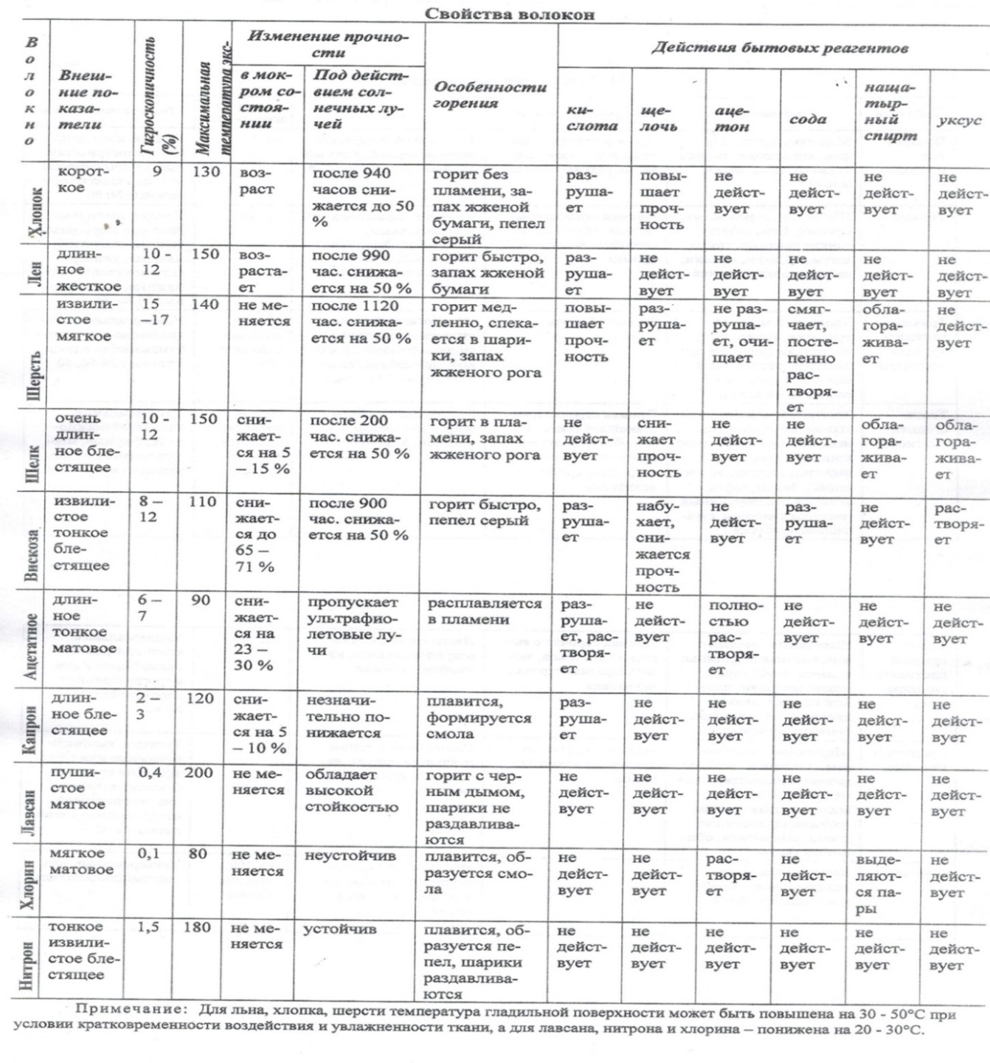

**Библиографический список.**

1.Амирова Э.К.. Савостицкий С.А. Материаловедение швейного производства. Учебное пособие – М.: Издательский центр "Академия", 2013г.

2.Баженов В.И. Материалы для швейных изделий. – М. "Лёгкая промышленность",2012г.

3.Баженов В.И, Бабинец С.В. Материаловедение трикотажно – швейного производства. – М. "Лёгкая индустрия".

4.Жихарев А.П. Жихарев, Г.П. Румянцева, Е.К. Кирсанова «Материаловедение. Швейное производство». Москва 2015 г. Издательский центр «Академия».

5.Мартынова А.А., О.Ф. Ятченко, А.В. Васильев «Технология изготовления тканей». Учебник. Москва 2013 г. Издательский центр «Академия».

6.Морисова О.И. Трикотажные рисунчатые переплетения. – М. "Лёгкая и пищевая промышленность", 2014г.

7.Смирнов Л.С., Шавмок В.Н. Текстурированные нити. – М. "Лёгкая индустрия", 2012г.

Интернет источники:

1.[http://graph.document.kremlin.ru/page.aspx1;](http://graph.document.kremlin.ru/page.aspx1;1646176)

2.URL: <http://www.pedlib.ru/Books/4/0424/index.shtmlfrom>.